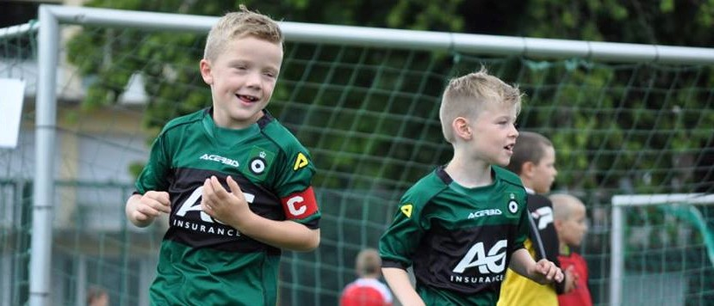**Footfestival U7 3vs3**

**Deelnemers**

* KSV Cercle Brugge
* SK Deinze
* SVV Damme
* KSK Steenbrugge

**Planning**

|  |  |
| --- | --- |
| **8u45 – 9u00** | Verwelkoming teams + uitleg en overhandiging tornooischema |
| **9u** | Gezamenlijke opwarming onder leiding van het trainerskorps van KSV Cercle Brugge |
| **9u30** | Wedstrijden - Duur: 2x5 min – 5 min doorschuiven |
| **11u** | Eindspel onder leiding van het trainerskorps van KSV Cercle Brugge |
| **11u05** | Receptie |

**Weetjes**

* Er zijn geen scheidsrechters aanwezig. We rekenen op de goodwill van de trainers om de wedstrijden in goeie banen te leiden.
* Alle teams zullen uiteraard spelen om te winnen maar resultaat doet er niet. We houden geen klassement bij.
* Als de bal uit is dribbelen we de bal opnieuw in. Hoekschop wordt getrapt.
* Elk team voorziet voor zijn spelers ballen om op te warmen (graag elke speler één bal).
* De bedoeling is om de spelers vrij te laten spelen en het coachen te beperken. Uiteraard staat de trainer wel in voor de begeleiding van de spelers.
* Cercle Brugge zal de gehele organisatie in handen nemen zijnde ook het doorschuiven
* Wij voorzien tevens voor elke trainer/begeleider een wedstrijdschema.
  + Elk team speelt 5 wedstrijden
  + Alle teams spelen constant wedstrijden
  + Wisselspelers mee brengen mag maar is niet noodzakelijk daar iedereen constant aan het voetballen is en de wedstrijden beperkt zijn in tijdspanne.
  + Er wordt op mini-doeltjes (zonder doelmannen) gespeeld.